Прошла война, прошла страда,
Но боль взывает к людям.
Давайте люди никогда
Об этом не забудем!
( Твардовский)
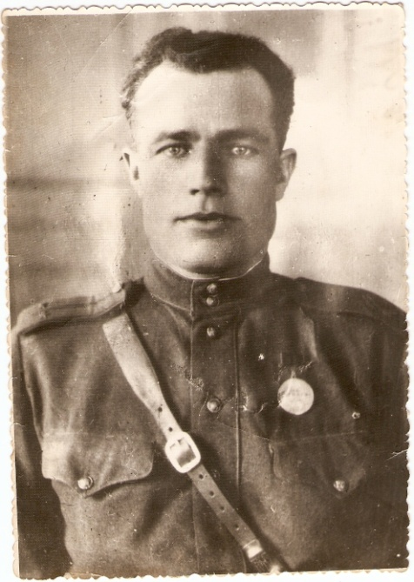
Мой прадедушка Средов Александр Иванович родился в 1907 году в деревне Попадьино Старицкого района Тверской области. Семья прадеда была большая 8 сестёр и он, младший брат. После службы в армии он там и остался, окончил командирские курсы и участвовал в войне с Бело – финнами, зимой 1939 – 1940 г.
Затем на короткое время вернулся на Родину где его, и застала война. Оставив семью, в звании лейтенанта был призван.
Прадед воевал на Калининском фронте, был командиром пулемётного взвода. Первое ранение получил в бою под Ржевом. Попал в госпиталь и после непродолжительного лечения продолжил защищать Родину.
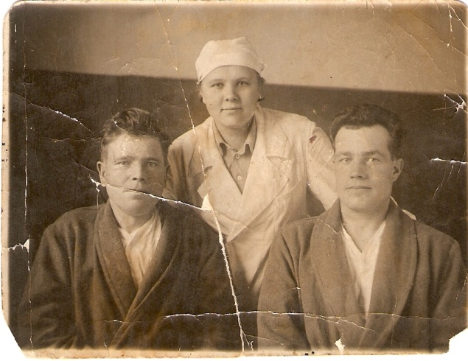
После победы над Германией Александр Иванович продолжил свою службу и охранял восточные рубежи родины от японцев, в Китае в Порт – Артуре в 1946 году.
Уже в послевоенное время он не оставил службу и охранял военнопленных в Казахстане. Там прослужил до пенсии.
В госпитале.

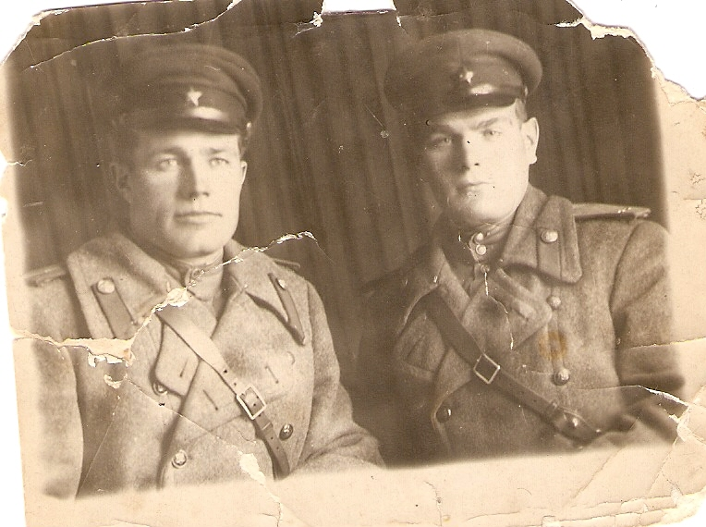
Со своим другом Савелием Дмитриевым
Прадед был награждён орденами и медалями:
- Орденом Отечественной войны II степени.
- Медалью за Отвагу.
- За победу над Японией.
Умер прадед в 1995 году. За время своей службы получил много ранений, осколки которых тревожили его всю жизнь.

Выполнила:
Ткаченко Татьяна , 8 лет, ученица 2-Б класса МОУ « Ново – Ямская СОШ» Старицкого района Тверской области
Руководитель: Ткаченко Ольга Алексеевна, учитель начальных классов

